Implementación de tecnologías sockets, persistencia de datos y transacciones
Entrega 1: desarrollo de un chat bidireccional usando sockets

Fernando Reyez Pinto

Politécnico Grancolombiano
Persistencia de Datos y Transaccionalidad – Subgrupo 13
JOSE CARMONA CABARCAS
10 de noviembre de 2026

Tabla de contenido
Introducción 5
Objetivo general 5
Objetivos específicos 5
Marco teórico y estado del arte de los sockets 6
Origen 6
Modelo cliente-servidor 6
Tipos de sockets 6
Ciclo de vida de una conexión TCP 7
Sockets en Java 7
Puertos 8
Estado del arte 8
Preparación del entorno 8
Ejecución 9
Diseño del modelo de comunicaciones y de la red 10
Protocolo de mensajes 11
Explicación del código del Servidor 12
Configuración y estado compartido 13
Arranque y escucha 13
Aceptación de conexiones 13
Registro de usuarios 13
Enrutamiento de mensajes 14
Hilo ClientHandler 14
Comandos del cliente 15
Desconexión 15
Explicación del código del Cliente 15
Parámetros de conexión 16
Conexión 16
Registro 16
Hilo de escucha 16
Lista local y elección del interlocutor 17
Envío de mensajes 17
Cierre 18
Pruebas y trazabilidad 18
Guion de la prueba 18
Log del servidor 19
Consola de poli01 19
Consola de poli03 19
Matriz de trazabilidad 20
Video de sustentación 21
Conclusiones 21
Referencias 23

Introducción
Esta entrega construye un chat bidireccional en Java con sockets TCP: un programa Servidor que escucha en el puerto 9000 y un programa Cliente que se conecta, se identifica con un nombre de usuario y conversa con otro usuario elegido de la lista de conectados. Es la base de comunicaciones sobre la que las entregas 2 y 3 montarán la base de datos de Recursos Humanos y las operaciones transaccionales.
El documento recoge el marco teórico de los sockets, la preparación del entorno, el diseño de la red y del protocolo, la explicación del código fuente y las pruebas que demuestran cada requerimiento del enunciado.

Objetivo general
Desarrollar un sistema cliente-servidor de chat bidireccional con sockets en Java que permita a varios usuarios conectarse, ver la lista de conectados, conversar entre dos de ellos y abandonar el chat.

Objetivos específicos
- Documentar los fundamentos teóricos de la programación con sockets.
- Instalar y configurar el JDK (versión 11 o superior) y Eclipse IDE for Java Developers.
- Diseñar el modelo de comunicaciones: direcciones IP, puerto del servidor y protocolo de mensajes.
- Implementar los programas Servidor y Cliente con atención concurrente de varios usuarios.
- Probar el sistema y relacionar cada prueba con el requerimiento que demuestra.

Marco teórico y estado del arte de los sockets
Un socket es el punto final de una comunicación entre dos procesos a través de una red; se identifica por una dirección IP, un puerto y un protocolo de transporte (Kurose y Ross, 2017). La aplicación escribe y lee en el socket como si fuera un archivo, y el sistema operativo se encarga de entregar los datos al otro extremo.

Origen
La interfaz de sockets nació en 1983 con la distribución 4.2BSD de UNIX de la Universidad de California en Berkeley, por eso se le conoce como Berkeley sockets (Stevens et al., 2004). Su modelo se convirtió en el estándar POSIX y fue adoptado por Windows (Winsock) y por las bibliotecas de casi todos los lenguajes: Java, Python, C y C++.

Modelo cliente-servidor
En el modelo cliente-servidor un proceso servidor abre un puerto conocido y espera; los clientes, que conocen esa IP y ese puerto, inician la conexión (Tanenbaum y Wetherall, 2012). El servidor puede atender muchos clientes a la vez si dedica un hilo o un mecanismo de entrada/salida no bloqueante a cada conexión.

Tipos de sockets
La Tabla 1 resume los tres tipos de sockets más usados. Este proyecto usa sockets de flujo TCP porque un chat necesita que los mensajes lleguen completos y en el orden en que se escribieron (Eddy, 2022).
Tabla 1
Tipos de sockets
Tipo | Protocolo | Características | Uso típico
De flujo (stream) | TCP | Orientado a conexión; entrega confiable y en orden; control de flujo y congestión | Chat, web, correo, bases de datos
De datagramas | UDP | Sin conexión; sin garantía de entrega ni de orden; menor latencia | Video en vivo, DNS, juegos
Crudo (raw) | IP | Acceso directo a la capa de red | Diagnóstico (ping, traceroute)
Nota. Adaptado de Kurose y Ross (2017) y Stevens et al. (2004).

Ciclo de vida de una conexión TCP
- Servidor: crea el socket, lo asocia a un puerto (bind), lo pone a escuchar (listen) y espera clientes (accept).
- Cliente: crea su socket y llama a connect con la IP y el puerto del servidor; TCP establece la conexión con el saludo de tres vías (SYN, SYN-ACK, ACK).
- Intercambio: ambos extremos leen (read/recv) y escriben (write/send) sobre el flujo de bytes, en los dos sentidos a la vez (full-duplex).
- Cierre: cualquiera de los dos llama a close; TCP libera la conexión con segmentos FIN y ACK.

Sockets en Java
Java ofrece las clases java.net.ServerSocket y java.net.Socket (Harold, 2013; Oracle, s.f.-b). La instrucción new ServerSocket(puerto) resume bind y listen; el método accept() bloquea hasta que llega un cliente y devuelve un Socket. Del Socket se obtienen getInputStream() y getOutputStream(), que se envuelven en BufferedReader y PrintWriter para intercambiar líneas de texto.

Puertos
Un puerto es un número de 16 bits (0 a 65535). La IANA separa los puertos bien conocidos (0 a 1023), los registrados (1024 a 49151) y los dinámicos (49152 a 65535; Cotton et al., 2011). El servidor de este proyecto usa el puerto 9000, fuera del rango privilegiado, y el sistema operativo asigna al cliente un puerto dinámico.

Estado del arte
Sobre los sockets clásicos se han construido tecnologías que hoy dominan la comunicación en tiempo real:
- Entrada/salida no bloqueante: Java NIO (Selector, SocketChannel) y los mecanismos epoll y kqueue permiten que un solo hilo atienda miles de conexiones; frameworks como Netty se apoyan en ellos.
- WebSocket: abre un canal full-duplex sobre una conexión HTTP y es la base de los chats en el navegador (Fette y Melnikov, 2011).
- Seguridad: TLS (SSLSocket en Java) cifra el flujo de un socket TCP sin cambiar la lógica de la aplicación.
- Nuevos transportes: QUIC, sobre UDP, ofrece conexiones confiables con menor latencia y es el transporte de HTTP/3.
Aunque estas tecnologías agregan capas, todas descansan en el mismo modelo de socket: un extremo que escucha, otro que se conecta y un flujo de datos entre ambos.

Preparación del entorno
El proyecto se creó en Eclipse con el nombre PersistenciaTransaccional y nivel de compilación Java 21, que cumple el requisito de Java 11 o superior. La Tabla 2 resume el entorno.
Tabla 2
Entorno de desarrollo
Componente | Versión usada | Fuente
Sistema operativo | Windows 11 Pro (64 bits) | —
JDK | Java SE 21 (compatible con 11.0.12 o superior) | Oracle (s.f.-a)
IDE | Eclipse IDE for Java Developers | Eclipse Foundation (s.f.)
Bibliotecas | java.net, java.io, java.util.concurrent (incluidas en el JDK) | —

- Se creó una cuenta en Oracle para descargar el JDK.
- Se descargó e instaló el JDK siguiendo el manual de instalación de Oracle y se verificó con java -version.
- Se descargó el instalador de Eclipse y se eligió la opción Eclipse IDE for Java Developers (Figura 1).
- En Eclipse se creó el proyecto con File > New > Java Project, nombre PersistenciaTransaccional, JRE por defecto del JDK instalado y carpetas separadas para fuentes y clases (Figura 2).
- Se agregaron al paquete por defecto de src las clases Server.java y Cliente.java.

Ejecución
Desde Eclipse: clic derecho sobre Server.java > Run As > Java Application; luego lo mismo con Cliente.java, una vez por cada usuario. Desde la consola, en la carpeta de las clases compiladas:
java Server 9000
java Cliente 127.0.0.1 9000
Sin argumentos, el servidor usa el puerto 9000 y el cliente se conecta a 127.0.0.1:9000.

Diseño del modelo de comunicaciones y de la red
El servidor escucha en el puerto TCP 9000 y los clientes se conectan a su dirección IP; cada conexión la atiende un hilo propio del servidor. La Tabla 3 define las direcciones y el puerto para los dos escenarios de prueba.
Tabla 3
Direcciones IP y puerto
Escenario | IP del servidor | Puerto | IP de los clientes
Pruebas en un solo equipo | 127.0.0.1 (localhost) | 9000 | 127.0.0.1
Pruebas en red local (LAN) | 192.168.101.70 | 9000 | Otras IP de la red 192.168.101.0/24

El puerto 9000 está en el rango de puertos registrados, por lo que no requiere permisos de administrador. El puerto de cada cliente lo asigna el sistema operativo (en las pruebas: 64697, 56540 y 56541). Para el escenario LAN, el firewall de Windows debe permitir conexiones entrantes al puerto 9000.
Figura 3
Diseño de la red del chat
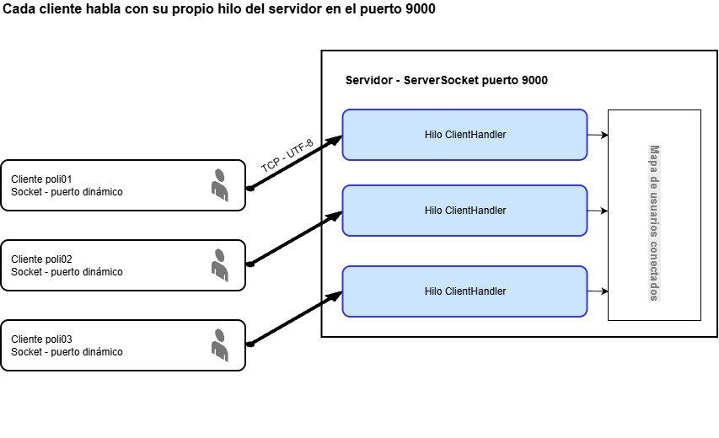
Nota. Elaboración propia. Los clientes nunca se conectan entre sí: todo mensaje pasa por el servidor, que lo reenvía al hilo del destinatario.

Protocolo de mensajes
Cliente y servidor intercambian líneas de texto en UTF-8. Cada línea empieza con un prefijo que indica su tipo (Tabla 4). Por eso el servidor rechaza nombres de usuario que contengan : o ,: romperían el formato de los mensajes.
Tabla 4
Protocolo de mensajes entre cliente y servidor
Sentido | Mensaje | Significado
Cliente → Servidor | <nombre> | Primera línea: registro del usuario
Servidor → Cliente | OK / ERROR:nombre_invalido / ERROR:usuario_ocupado | Respuesta al registro
Cliente → Servidor | PRIVADO:<usuario>:<texto> | Mensaje para un solo usuario
Cliente → Servidor | <texto> | Mensaje para todos (difusión)
Cliente → Servidor | chao o PRIVADO:<usuario>:chao | Despedida: se entrega y el usuario abandona el chat
Cliente → Servidor | /usuarios | Pide la lista de conectados
Cliente → Servidor | /salir | Abandona el chat
Servidor → Cliente | PRIVADO:<remitente>:<texto> | Privado entregado al destinatario
Servidor → Cliente | PRIVADO_ENVIADO:<destinatario>:<texto> | Confirmación al remitente
Servidor → Cliente | MENSAJE:<usuario>:<texto> | Mensaje difundido
Servidor → Cliente | USUARIOS:<u1>,<u2>,... | Lista de conectados
Servidor → Cliente | INFO:<texto> | Aviso del sistema (conexión, salida, errores)

Explicación del código del Servidor
El programa Server.java abre un ServerSocket en el puerto 9000, acepta clientes en un bucle infinito y atiende a cada uno en un hilo ClientHandler. Los usuarios conectados se guardan en un mapa compartido por todos los hilos. El código completo está en el Anexo A.

Configuración y estado compartido
private static final int PUERTO_DEFECTO = 9000;
private static final Map<String, ClientHandler> usuariosConectados = new ConcurrentHashMap<>();
PUERTO_DEFECTO es el puerto en el que escucha el servidor si no se pasa otro por argumento. usuariosConectados relaciona cada nombre de usuario con el hilo que lo atiende; se usa ConcurrentHashMap porque varios hilos lo leen y modifican a la vez sin corromperlo.

Arranque y escucha
try (ServerSocket serverSocket = new ServerSocket(puerto)) {
System.out.println("[Servidor] Chat iniciado en el puerto " + puerto);
aceptarConexiones(serverSocket);
}
El método main lee el puerto opcional de args[0]; si no es un número, usa 9000. La instrucción new ServerSocket(puerto) asocia el socket al puerto y lo pone a escuchar. El bloque try-with-resources cierra el ServerSocket automáticamente; si el puerto está ocupado, informa el error y termina con System.exit(1).

Aceptación de conexiones
while (!serverSocket.isClosed()) {
Socket socket = serverSocket.accept();
atenderCliente(socket);
}
...
new Thread(handler, "cliente-" + socket.getPort()).start();
El método accept() bloquea hasta que llega un cliente y devuelve un Socket dedicado a esa conexión. atenderCliente crea un hilo por cliente; así el bucle vuelve de inmediato a accept() y el servidor atiende a varios usuarios a la vez.

Registro de usuarios
return usuariosConectados.putIfAbsent(username, handler) == null;
registrarUsuario rechaza nombres vacíos o con : y ,. El método putIfAbsent registra el nombre solo si está libre, en una operación atómica: dos clientes no pueden quedar con el mismo nombre aunque lleguen al mismo tiempo. enviarListaUsuarios arma la línea USUARIOS:poli01,poli03,...; con null la difunde a todos y con un destinatario se la envía solo a él.

Enrutamiento de mensajes
ClientHandler destino = usuariosConectados.get(destinatario);
destino.enviar("PRIVADO:" + remitente.username + ":" + texto);
remitente.enviar("PRIVADO_ENVIADO:" + destinatario + ":" + texto);
procesarMensajePrivado busca el hilo del destinatario en el mapa y le entrega el mensaje; al remitente le devuelve una confirmación. Si el destinatario no existe o es el mismo remitente, responde con un mensaje INFO. procesarMensaje difunde un mensaje normal a todos con el formato MENSAJE:<usuario>:<texto>, y enviarMensaje recorre el mapa y escribe la línea en cada hilo.

Hilo ClientHandler
input = new BufferedReader(new InputStreamReader(socket.getInputStream(), StandardCharsets.UTF_8));
output = new PrintWriter(new OutputStreamWriter(socket.getOutputStream(), StandardCharsets.UTF_8), true);
Cada hilo abre los flujos de entrada y salida del socket en UTF-8 para que las tildes y la ñ lleguen bien; el true de PrintWriter activa el autoFlush, de modo que cada línea sale de inmediato. Luego lee líneas hasta recibir un nombre válido y libre, responde OK, ERROR:nombre_invalido o ERROR:usuario_ocupado, y al aceptar imprime en el log del servidor y avisa a todos. Finalmente, escucharMensajes lee línea a línea; readLine() devuelve null cuando el cliente cierra la conexión.

Comandos del cliente
La Tabla 5 muestra cómo el método procesarMensaje del hilo interpreta cada línea que recibe.
Tabla 5
Comandos que interpreta el servidor
Línea recibida | Acción del servidor
/usuarios | Envía la lista de conectados solo a ese cliente
/salir | Marca conectado = false; el bucle termina y se cierra la conexión
PRIVADO:<usuario>:<texto> | Entrega el mensaje solo al destinatario
chao (para todos o en privado) | Entrega el mensaje, registra en el log que el usuario abandonó el chat y cierra la conexión (método marcarSiChao)
Otro comando que empiece por / | Responde comando desconocido
Cualquier otro texto | Lo difunde a todos

Desconexión
cerrarConexion se ejecuta siempre en el bloque finally de run(), tanto si el usuario sale con /salir como si se corta la red. Saca al usuario del mapa, imprime en el log que se ha desconectado, avisa a los demás, les envía la lista actualizada y cierra los flujos y el socket. Pone username = null para que una segunda llamada no repita los avisos.

Explicación del código del Cliente
El programa Cliente.java se conecta a la IP y al puerto del servidor, registra un nombre de usuario y usa dos hilos: el principal lee el teclado y envía; el secundario escucha al servidor y muestra lo que llega. Así el usuario puede escribir y recibir al mismo tiempo, que es lo que hace bidireccional al chat. El código completo está en el Anexo B.

Parámetros de conexión
String host = "127.0.0.1";
int puerto = 9000;
if (args.length > 0) host = args[0];
if (args.length > 1) puerto = Integer.parseInt(args[1]);
Equivale a la ventana de conexión propuesta en el enunciado (IP del servidor, puerto y nombre), pero por consola: la IP y el puerto llegan como argumentos y el nombre se pide al conectarse.

Conexión
socket = new Socket(host, puerto);
input = new BufferedReader(new InputStreamReader(socket.getInputStream(), StandardCharsets.UTF_8));
output = new PrintWriter(new OutputStreamWriter(socket.getOutputStream(), StandardCharsets.UTF_8), true);
La instrucción new Socket(host, puerto) hace el connect: TCP completa el saludo de tres vías con el servidor. Si el servidor no está activo, se captura la IOException y se muestra un mensaje que pregunta si el servidor está activo.

Registro
registrarUsuario pide el nombre, lo envía con output.println(nombre) y espera la respuesta del servidor. Con OK queda registrado y consume las dos líneas que el servidor envía enseguida (aviso de conexión y lista de usuarios), para que la lista esté disponible desde el primer momento. Con ERROR:usuario_ocupado o ERROR:nombre_invalido pide otro nombre.

Hilo de escucha
while (conectado && (linea = input.readLine()) != null) {
mostrar(linea);
}
El método mostrar traduce cada línea del protocolo a texto legible, como se ve en la Tabla 6. Si el servidor cierra la conexión, el hilo lo informa y termina la aplicación.
Tabla 6
Traducción de las líneas del servidor en la consola del cliente
Línea del servidor | Se muestra como
MENSAJE:poli01:Hola | [poli01] Hola
PRIVADO:poli03:Buenos días | [poli03 (privado)] Buenos días
PRIVADO_ENVIADO:poli03:Hola | [tú -> poli03] Hola
USUARIOS:poli01,poli03 | [Cliente] Usuarios conectados: poli01, poli03
INFO:poli02 se ha desconectado | [Servidor] poli02 se ha desconectado

Lista local y elección del interlocutor
Cada línea USUARIOS: del servidor refresca una copia local de los conectados (Collections.synchronizedList, porque la usan los dos hilos). El comando /seleccionar muestra esa lista numerada, sin el propio usuario, y guarda el elegido en destinatario (0 significa hablar con todos). Si el interlocutor abandona el chat, el cliente avisa y vuelve al modo de difusión.

Envío de mensajes
if (destinatario != null) {
output.println("PRIVADO:" + destinatario + ":" + linea);
} else {
output.println(linea);
}
Los comandos /seleccionar y /todos se resuelven en el propio cliente; /usuarios y /salir viajan al servidor, y /salir además termina el bucle. Con un interlocutor elegido, cada línea se envía como mensaje privado; si no, se difunde a todos. Si la línea es «chao», el cliente la envía como despedida, muestra que el usuario abandona el chat y termina; el servidor, a su vez, marca al usuario como que abandonó. La Tabla 7 resume los comandos disponibles.
Tabla 7
Comandos disponibles para el usuario
Comando | Efecto
/usuarios | Pide al servidor la lista de conectados
/seleccionar | Elige con quién conversar en privado
/todos | Vuelve a escribir a todos
chao | Se despide del interlocutor y abandona el chat
/salir | Abandona el chat sin enviar mensaje

Cierre
El método cerrarConexion es synchronized y usa la bandera cerrado porque pueden llamarlo los dos hilos: cierra los flujos y el socket una sola vez y muestra que el cliente se desconectó del servidor.

Pruebas y trazabilidad
La prueba se ejecutó el 10 de noviembre de 2026 en un solo equipo (127.0.0.1, puerto 9000) con un servidor y tres clientes: poli01, poli02 y poli03. Reproduce la conversación de ejemplo del enunciado y cumple las nueve verificaciones de la matriz, incluida la salida del chat al escribir «chao».

Guion de la prueba
- Se inicia el servidor con java Server 9000.
- poli01 se conecta.
- poli02 se conecta, pide /usuarios y escribe «chao» para todos.
- Un tercer cliente intenta registrarse como poli01 (nombre ocupado) y luego entra como poli03.
- poli01 y poli03 se eligen con /seleccionar y conversan en privado.
- poli03 se despide con «chao» y abandona el chat; poli01 sale con /salir.

Log del servidor
[Servidor] Chat iniciado en el puerto 9000
[Servidor] Esperando conexiones... (Ctrl+C para detener)
[Servidor] Conexión aceptada desde /127.0.0.1:59425
[Servidor] 'poli01' se ha conectado. Usuarios en línea: 1
[Servidor] Conexión aceptada desde /127.0.0.1:59426
[Servidor] 'poli02' se ha conectado. Usuarios en línea: 2
[Servidor] Conexión aceptada desde /127.0.0.1:65156
[Servidor] 'poli03' se ha conectado. Usuarios en línea: 3
[Servidor] El usuario 'poli02' abandonó el chat
[Servidor] 'poli02' se ha desconectado. Usuarios en línea: 2
[Servidor] El usuario 'poli03' abandonó el chat
[Servidor] 'poli03' se ha desconectado. Usuarios en línea: 1
[Servidor] 'poli01' se ha desconectado. Usuarios en línea: 0

Consola de poli01
[Cliente] Conectado al servidor 127.0.0.1:9000
Elige tu nombre de usuario: [Cliente] Registrado como 'poli01'. ¡Bienvenido al chat!
[Servidor] poli02 se ha conectado
[Cliente] Usuarios conectados: poli01, poli02
[Servidor] poli03 se ha conectado
[Cliente] Usuarios conectados: poli01, poli03, poli02
[poli02] chao
[Servidor] poli02 se ha desconectado
[Cliente] Usuarios conectados: poli01, poli03
[Cliente] ¿Con quién quieres hablar?
1. poli03
0. Todos (hablar con todo el chat)
Elige un número: [Cliente] Hablas en privado con 'poli03'.
[tú -> poli03] Buenos días poli03
[poli03 (privado)] Buenos días poli01
[tú -> poli03] Hoy vamos a ir a jugar?
[poli03 (privado)] Si no llueve, nos vemos.
[poli03 (privado)] chao
[Servidor] poli03 se ha desconectado
[Cliente] 'poli03' ya no está conectado: vuelves a hablar con todos.
[Cliente] Desconectado del servidor.

Consola de poli03
Elige tu nombre de usuario: [Cliente] Ese nombre ya está en uso. Prueba con otro.
Elige tu nombre de usuario: [Cliente] Registrado como 'poli03'. ¡Bienvenido al chat!
[Cliente] Usuarios conectados: poli01, poli03, poli02
[poli02] chao
[Servidor] poli02 se ha desconectado
[Cliente] Usuarios conectados: poli01, poli03
[poli01 (privado)] Buenos días poli03
[Cliente] Hablas en privado con 'poli01'.
[tú -> poli01] Buenos días poli01
[poli01 (privado)] Hoy vamos a ir a jugar?
[tú -> poli01] Si no llueve, nos vemos.
[tú -> poli01] chao (abandonas el chat)
[Cliente] Desconectado del servidor.
Figura 4
Consolas del servidor y de los clientes durante la prueba
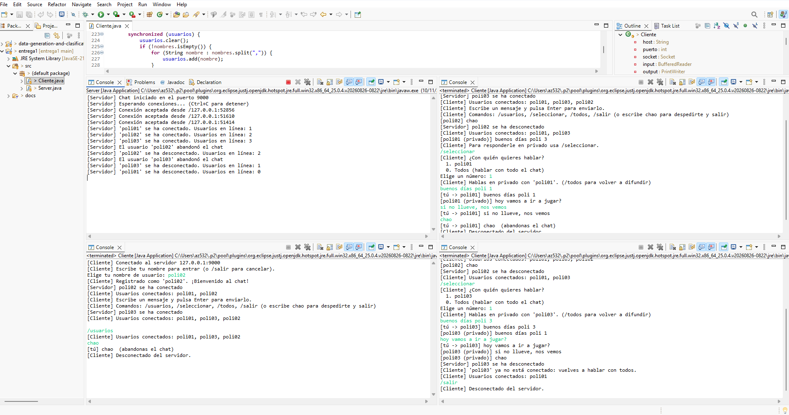
Nota. Elaboración propia.

Matriz de trazabilidad
La Tabla 8 relaciona cada requerimiento del enunciado con la evidencia de la prueba.
Tabla 8
Matriz de trazabilidad entre requerimientos y pruebas
Prueba | Requerimiento | Evidencia | Resultado
P1 | 10. El servidor se inicia y espera clientes | Log: «Chat iniciado en el puerto 9000 … Esperando conexiones» | Cumple
P2 | 11. El cliente se conecta con IP, puerto y nombre | poli01: «Conectado al servidor 127.0.0.1:9000 … Registrado como poli01» | Cumple
P3 | 12. El servidor muestra los usuarios conectados | Log: «poli03 se ha conectado. Usuarios en línea: 3» | Cumple
P4 | 12. El cliente recibe la lista de conectados | poli01: «Usuarios conectados: poli01, poli03, poli02» | Cumple
P5 | Control de nombres repetidos | poli03: «Ese nombre ya está en uso» al intentar poli01 | Cumple
P6 | 12 y 13. Elegir un usuario y chatear con él | /seleccionar → «Hablas en privado con poli03»; los mensajes llegan en ambos sentidos | Cumple
P7 | 13. El servidor marca al usuario que abandona | Log: «El usuario poli03 abandonó el chat»; los demás reciben el aviso y la lista actualizada | Cumple
P8 | 13. Abandonar el chat enviando «chao» | poli03 escribe «chao»: poli01 lo recibe y poli03 queda desconectado | Cumple
P9 | Avisar cuando el interlocutor se va | poli01: «poli03 ya no está conectado: vuelves a hablar con todos» | Cumple

Video de sustentación
Enlace del video en YouTube:
En el video se explica el código de Server.java y Cliente.java y se muestra el chat funcionando: inicio del servidor, conexión de poli01, poli02 y poli03, log del servidor, conversación entre dos usuarios y salida del chat.

Conclusiones
Los sockets TCP de Java (ServerSocket y Socket) bastaron para construir un chat bidireccional sin bibliotecas externas: el servidor escucha en el puerto 9000 y cada cliente abre hacia él un flujo confiable y ordenado.
Atender a cada cliente en su propio hilo permitió que el servidor aceptara nuevas conexiones mientras otros usuarios conversaban; en la prueba atendió tres clientes simultáneos.
El uso de un mapa concurrente (ConcurrentHashMap) y del método putIfAbsent evitó nombres duplicados y errores de concurrencia al registrar y retirar usuarios.
Definir un protocolo de texto con prefijos (PRIVADO:, USUARIOS:, INFO:) separó el transporte de la lógica del chat y facilitó depurar las pruebas leyendo las consolas.
La prueba cumplió los nueve puntos de la matriz de trazabilidad: al escribir «chao», el mensaje llega al interlocutor y el servidor marca al usuario como que abandonó el chat.
Esta base cliente-servidor se reutilizará en la entrega 3, donde el servidor recibirá transacciones del cliente y las ejecutará contra la base de datos de Recursos Humanos.

Referencias
Cotton, M., Eggert, L., Touch, J., Westerlund, M. y Cheshire, S. (2011). Internet Assigned Numbers Authority (IANA) procedures for the management of the service name and transport protocol port number registry (RFC 6335). Internet Engineering Task Force. https://www.rfc-editor.org/rfc/rfc6335
Eclipse Foundation. (s.f.). Eclipse downloads. Recuperado el 10 de noviembre de 2026, de http://www.eclipse.org/downloads/
Eddy, W. (Ed.). (2022). Transmission Control Protocol (TCP) (RFC 9293). Internet Engineering Task Force. https://www.rfc-editor.org/rfc/rfc9293
Fette, I. y Melnikov, A. (2011). The WebSocket protocol (RFC 6455). Internet Engineering Task Force. https://www.rfc-editor.org/rfc/rfc6455
Harold, E. R. (2013). Java network programming (4.ª ed.). O'Reilly Media.
Kurose, J. F. y Ross, K. W. (2017). Redes de computadoras: un enfoque descendente (7.ª ed.). Pearson.
Oracle. (s.f.-a). Java SE Development Kit 11 downloads. Recuperado el 10 de noviembre de 2026, de https://www.oracle.com/java/technologies/javase-jdk11-downloads.html
Oracle. (s.f.-b). Class Socket (Java SE 21 & JDK 21). Recuperado el 10 de noviembre de 2026, de https://docs.oracle.com/en/java/javase/21/docs/api/java.base/java/net/Socket.html
Stevens, W. R., Fenner, B. y Rudoff, A. M. (2004). UNIX network programming: Vol. 1. The sockets networking API (3.ª ed.). Addison-Wesley.
Tanenbaum, A. S. y Wetherall, D. J. (2012). Redes de computadoras (5.ª ed.). Pearson Educación.

